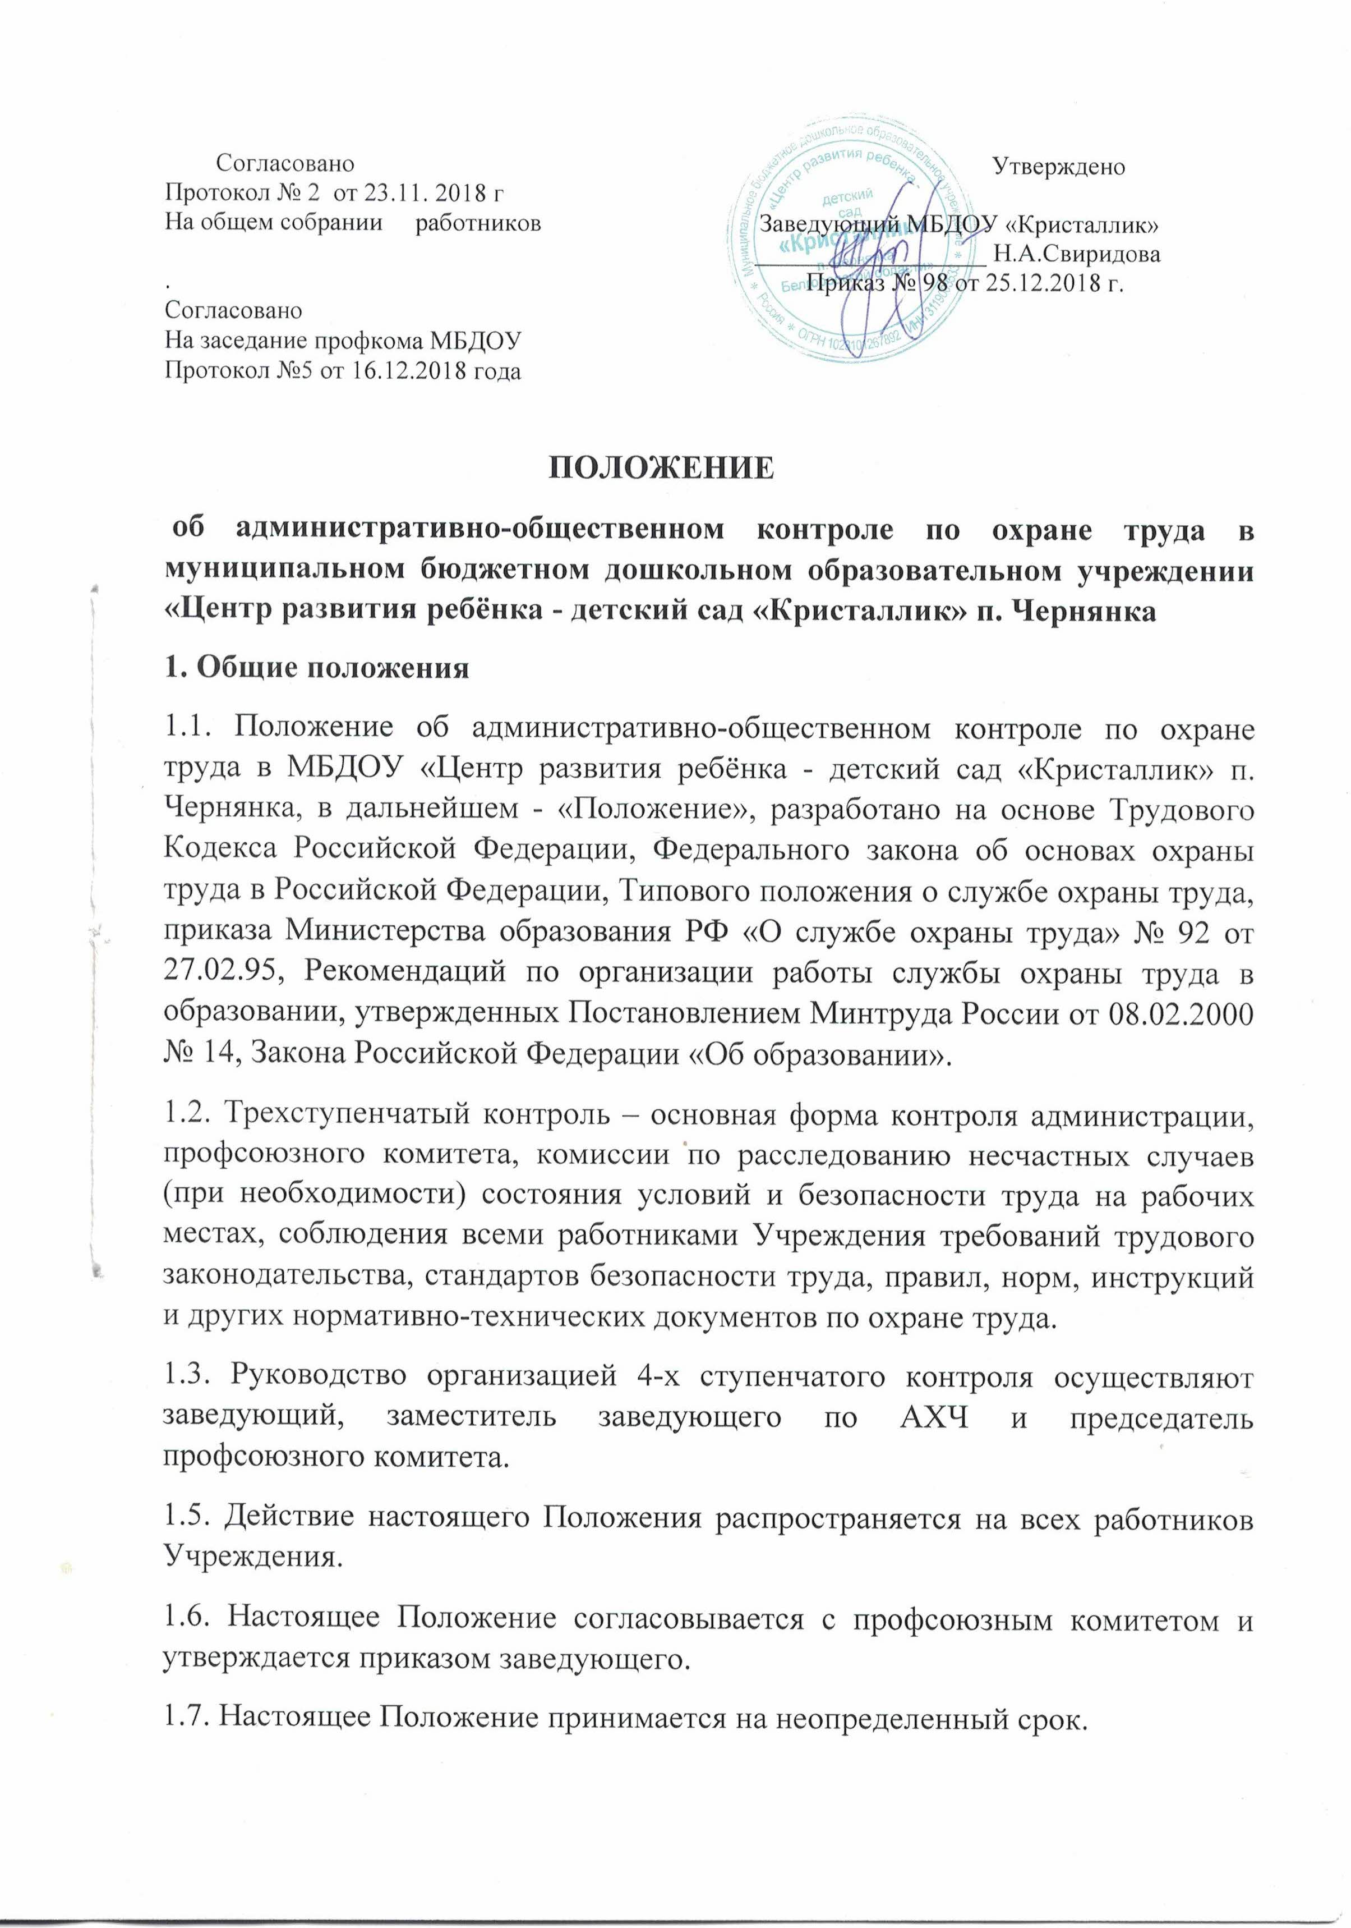

1.8. Изменения и дополнения к настоящему Положению согласовываются с профсоюзным комитетом и утверждаются приказом заведующего.

**2. Первая ступень контроля**

2.1. Первая ступень контроля осуществляется каждым работником Учреждения на своем рабочем месте: старший воспитатель, воспитатели, музыкальные руководители, инструктор по физической культуре, педагог- психолог, учитель-логопед, заместитель заведующего по АХЧ, старшая медицинская сестра, делопроизводитель, младшие воспитатели, старший повар, повар, кухонный рабочий, машинист по стирке и ремонту белья, рабочий по ремонту зданий и сооружений, дворник, сторож ежедневно до начала работы (занятия) проверяют рабочие места, исправность оборудования и инструмента.

**2.2. На первой ступени контроля проверяется:**

2.2.1. выполнение мероприятий по устранению нарушений, выявленных предыдущей проверкой;

2.2.2. состояние и правильность организации охраны труда и техники безопасности на рабочих местах, а также физическое состояние работников, готовность их к работе, обеспечение спецодеждой, спецобувью и другими средствами индивидуальной защиты;

2.2.3. безопасность технологического оборудования;

2.2.4. состояние проходов, аварийных выходов и свободный доступ к средствам защиты;

2.2.5. соблюдение правил при выполнении работ, требований пожарной безопасности;

2.2.6. соблюдение работниками правил электробезопасности при использовании технических средств обучения, компьютеров, оргтехники, при работе на электроустановках;

2.2.7. соблюдение правил складирования материалов;

2.2.8. исправность приточной и вытяжной вентиляции;

2.2.9. соблюдение правил безопасности при работе с вредными и пожароопасными веществами и материалами;

2.2.10. наличие на рабочих местах инструкций по охране труда;

2.2.11. чистота и порядок на рабочих местах.

2.2.12. освещенность рабочих мест.

3. При обнаружении отклонений от правил и норм охраны труда, производственной санитарии, пожарной безопасности, электробезопасности, недостатки которые могут быть устранены сразу, устраняются немедленно, остальные записываются в журнал административно-общественного контроля.

2.4. В случае грубого нарушения правил, норм, инструкций по охране труда, которые могут причинить ущерб здоровью воспитанников, их родителей или работников Учреждения или привести к аварии, работа приостанавливается до устранения этого нарушения.

**3. Вторая ступень контроля**

3.1. Вторую ступень контроля осуществляют заместитель заведующего по АХЧ, ответственный по охране труда, председатель профсоюзного комитета, уполномоченные (доверенные) лица по охране труда, которые 1 раз в квартал проводят проверку состояния охраны труда, пожарной безопасности, электробезопасности и производственной санитарии во всех помещениях детского сада, принимают меры к устранению выявленных недостатков.

3.2. График проверки устанавливается заведующей Учреждением и включается в план работы по охране труда.

3.3. На второй ступени контроля проверяются:

3.3.1. все вопросы первой ступени контроля;

3.3.2. организация и результаты работы первой ступени контроля;

3.3.3. выполнение мероприятий, намеченных в результате ранее проведенных проверок второй и третьей ступеней контроля;

3.3.4. выполнение приказов заведующего по охране труда;

3.3.5. выполнение мероприятий по предписаниям и указаниям органов надзора и контроля;

3.3.6. выполнение мероприятий по материалам расследования несчастных случаев;

3.3.7. соблюдение графиков технического обслуживания и ремонтов оборудования, вентиляционных систем и установок и выполнение на рабочих местах инструкций по охране труда;

3.3.8. наличие и состояние уголков по охране труда и технике безопасности; 3.3.9. наличие и состояние защитных, сигнальных и противопожарных средств и устройств, контрольно-измерительных приборов;

3.3.10. своевременность и качество проведения обучения и инструктажа работников по безопасности труда;

3.3.11. обеспечение работников вспомогательного персонала мылом и другими профилактическими средствами, выплаты ежемесячной доплаты за вредность;

3.3.12. состояние санитарно-бытовых помещений;

33.13. соблюдение установленного режима труда и отдыха, трудовой дисциплины.

3.4. Результаты проверки записываются в журнал административно-общественного контроля. Недостатки, устранение которых требует определенного времени и затрат, записывают в журнал административно-общественного контроля с указанием сроков выполнения, исполнителей и сообщают заведующему детским садом.

**4. Третья ступень контроля**

4.1. Третью ступень контроля осуществляют заведующий детским садом совместно с председателем профсоюзного комитета, которые 1 раз в полугодие изучают материалы 2 ступени контроля.

4.2. На третьей ступени контроля необходимо проверять:

4.2.1. организацию и результаты работы первой и второй ступеней контроля; 4.2.2. выполнение мероприятий, намеченных в результате проведения третьей ступени контроля;

4.2.3. выполнение приказов и распоряжений вышестоящих органов контроля, постановлений и решений профсоюзных органов, предписаний и указаний органов надзора и контроля по вопросам охраны труда;

4.2.4. выполнение мероприятий, предусмотренных соглашением по охране труда и другими документами;

4.2.5. выполнение мероприятий по материалам расследования несчастных случаев и аварий;

4.2.6. организацию внедрения стандартов безопасности труда и ход выполнения планов работ по их внедрению;

4.2.7. обеспечение работающих спецодеждой, спецобувью, другими средствами защиты;

4.2.8. обеспечение работающих санитарно-бытовыми помещениями;

4.2.9. состояние кабинетов, уголков по охране труда и технике безопасности, плакатов, надписей, сигнальных цветов и знаков безопасности;

4.2.10. подготовленность персонала подразделений к работе в аварийных условиях;

4.2.11. соблюдение установленного режима труда и отдыха, трудовой дисциплины и другие вопросы первой и второй ступеней контроля.

4.3. Результаты проверки оформляются актом.

4.4. По результатам проверок лица, ответственные за работу по охране труда могут быть заслушаны на административных совещаниях при заведующей.

**5. Четвертая ступень контроля**

5.1. Четвертую ступень контроля осуществляет комиссия по приемке Учреждения к новому учебному году и вышестоящие органы.

5.2. На четвертой ступени контроля проверяется готовность Учреждения к новому учебному году.

5.3. Результаты проверки оформляются паспортом готовности (картой готовности).

|  |  |
| --- | --- |
| **«СОГЛАСОВАНО»**  **Председатель профсоюзного комитета**  **___________И.Алейникова**  **01. 11. 2016 г.** | **«УТВЕРЖДАЮ»**  **Заведующий МБДОУ «Кристаллик»**  **_________Н.А.Свиридова**  **Приказ № 77/А от 01. 11. 2016г.** |

**ПОЛОЖЕНИЕ**

**о разработке инструкций по охране труда для профессий работников и видов работ в муниципальном бюджетном дошкольном образовательном учреждении «Центр развития ребёнка - детский сад «Кристаллик» п. Чернянка Белгородской области.**

**I.Общие положения**

1. Положение разработано на основе методических рекомендаций по разработке инструкций по охране труда утвержденных первым заместителем Министра труда и социального развития Российской Федерации 13 мая 2004 года.

2. Настоящее Положение устанавливает порядок разработки, согласования и утверждения инструкций по охране труда, а также требования к их построению, содержанию и оформлению.

3. Разработка инструкции по охране труда для работника осуществляется с учетом статьи 212 Трудового кодекса Российской Федерации.

4. Инструкция по охране труда для работника разрабатывается исходя из его должности, профессии или вида выполняемой работы.

5. Инструкция по охране труда для работника разрабатывается на основе межотраслевой или отраслевой типовой инструкции по охране труда (а при ее отсутствии - межотраслевых или отраслевых правил по охране труда), требований безопасности, изложенных в эксплуатационной и ремонтной документации организаций - изготовителей оборудования, а также в технологической документации организации с учетом конкретных условий производства. Эти требования излагаются применительно к должности, профессии работника или виду выполняемой работы.

6. Работодатель обеспечивает разработку и утверждение инструкций по охране труда для работников с учетом мнения выборного профсоюзного или иного уполномоченного работниками органа. Коллективным договором, соглашением может быть предусмотрено принятие инструкций по охране труда по согласованию с представительным органом работников.

7. Для вводимых в действие новых и реконструированных производств допускается разработка временных инструкций по охране труда для работников.

8. Временные инструкции по охране труда для работников обеспечивают безопасное ведение технологических процессов (работ) и безопасную эксплуатацию оборудования. Они разрабатываются на срок до приемки указанных производств в эксплуатацию.

9. Проверку и пересмотр инструкций по охране труда для работников организует работодатель. Пересмотр инструкций должен производиться не реже одного раза в 5 лет.

10. Инструкции по охране труда для работников могут досрочно пересматриваться:

а) при пересмотре межотраслевых и отраслевых правил и типовых инструкций по охране труда;

б) при изменении условий труда работников;

в) при внедрении новой техники и технологии;

г) по результатам анализа материалов расследования аварий, несчастных случаев на производстве и профессиональных заболеваний;

д) по требованию представителей органов по труду субъектов Российской Федерации или органов федеральной инспекции труда.

11. Если в течение срока действия инструкции по охране труда для работника условия его труда не изменились, то ее действие продлевается на следующий срок.

12. Действующие инструкции по охране труда для работников организации, а также перечень этих инструкций хранится у ответственного за охрану труда.

13. Местонахождение инструкций по охране труда для работников рекомендуется определять с учетом обеспечения доступности и удобства ознакомления с ними. Инструкции по охране труда для работников могут быть выданы им на руки для изучения при первичном инструктаже, либо вывешены на рабочих местах или участках, либо хранятся в ином месте, доступном для работников.

14. Примерный вид титульного листа инструкций по охране труда для работников рекомендуется оформлять в соответствии с Приложением 1 к настоящим Методическим рекомендациям.

15. Формы журналов учета инструкций по охране труда для работников и учета выдачи инструкций по охране труда для работников подразделений организации приведены в Приложениях 2 и 3 к настоящим Методическим рекомендациям.

**II. Построение и содержание инструкций**

1. Каждой инструкции должно быть присвоено наименование и номер. В наименовании следует кратко указать, для какой профессии или вида работ она предназначена. Наименования инструкций для работников могут быть, например, такими, как «Инструкция по охране труда для учителя химии», «Инструкция по охране труда при выполнении работ на высоте», «Инструкция по охране труда при проведении химических опытов», «Инструкция по охране труда при работе с электрической плитой».

2. Текст инструкции должен быть разбит на разделы, внутри которых могут быть подразделы. Разделы и подразделы состоят из пунктов. При необходимости пункты могут быть разбиты на подпункты.

3. Требования инструкций следует излагать в соответствии с последовательностью технологического процесса и с учетом условий, в которых выполняется данная работа.

4. Инструкция по охране труда должна содержать следующие разделы:

• общие требования охраны труда;

• требования охраны труда перед началом работы;

• требования охраны труда во время работы;

• требования охраны труда в аварийных ситуациях;

• требования охраны труда по окончании работы.

5. В разделе «Общие требования охраны труда» рекомендуется отражать:

• условия допуска работников к самостоятельной работе по соответствующей профессии или к выполнению соответствующего вида работ (возраст, пол, состояние здоровья, проведение инструктажей и т. п.);

• указание необходимости соблюдения правил внутреннего трудового распорядка;

• требования по выполнению режимов труда и отдыха;

• перечень опасных и вредных производственных факторов, которые могут воздействовать на работника в процессе работы;

• перечень спецодежды, спецобуви и других средств индивидуальной защиты, выдаваемых в соответствии с установленными нормами, с указанием обозначений государственных, отраслевых стандартов или технических условий на них;

• требования по обеспечению пожаро - и взрывобезопасности;

• порядок уведомления администрации о случаях травмирования работника и неисправности оборудования, приспособлений и инструмента;

• указания по оказанию первой (доврачебной) помощи;

• правила личной гигиены, которые должен знать и соблюдать работник при выполнении работы.

6. В раздел «Требования охраны труда перед началом работы» рекомендуется включать:

• порядок подготовки рабочего места, средств индивидуальной защиты;

• порядок проверки исправности оборудования, приспособлений и инструмента, ограждений, сигнализации, блокировочных и других устройств, защитного заземления, вентиляции, местного освещения и т. п.;

• порядок проверки исходных материалов (заготовки, полуфабрикаты);

• порядок приема и передачи смены в случае непрерывного технологического процесса и работы оборудования.

7. В разделе «Требования охраны труда во время работы» рекомендуется предусматривать:

• способы и приемы безопасного выполнения работ, использования технологического оборудования, транспортных средств, грузоподъемных механизмов, приспособлений и инструментов;

• требования безопасного обращения с исходными материалами (сырье, заготовки, полуфабрикаты);

• указания по безопасному содержанию рабочего места;

• действия, направленные на предотвращение аварийных ситуаций;

• требования, предъявляемые к использованию средств индивидуальной защиты работников.

8. В разделе «Требования охраны труда в аварийных ситуациях» рекомендуется излагать:

• перечень основных возможных аварийных ситуаций и причины их вызывающие;

• действия работников при возникновении аварий и ситуаций, которые могут привести к нежелательным последствиям;

• действия по оказанию первой помощи пострадавшим при травмировании, отравлении и внезапном заболевании.

9. В разделе «Требования охраны труда по окончании работы» рекомендуется отражать:

• порядок отключения, остановки, разборки, очистки и смазки оборудования, приспособлений, машин, механизмов и аппаратуры;

• порядок уборки отходов, полученных в ходе производственной деятельности; требования соблюдения личной гигиены;

• порядок извещения руководителя работ о недостатках, влияющих на безопасность труда, обнаруженных во время работы.

